Laporan Praktikum X Array II



Nama : Innama Maesa Putri

NIM : 2341720235

Kelas : 1B

Prodi : D-IV Teknik Informatika

Percobaan 1

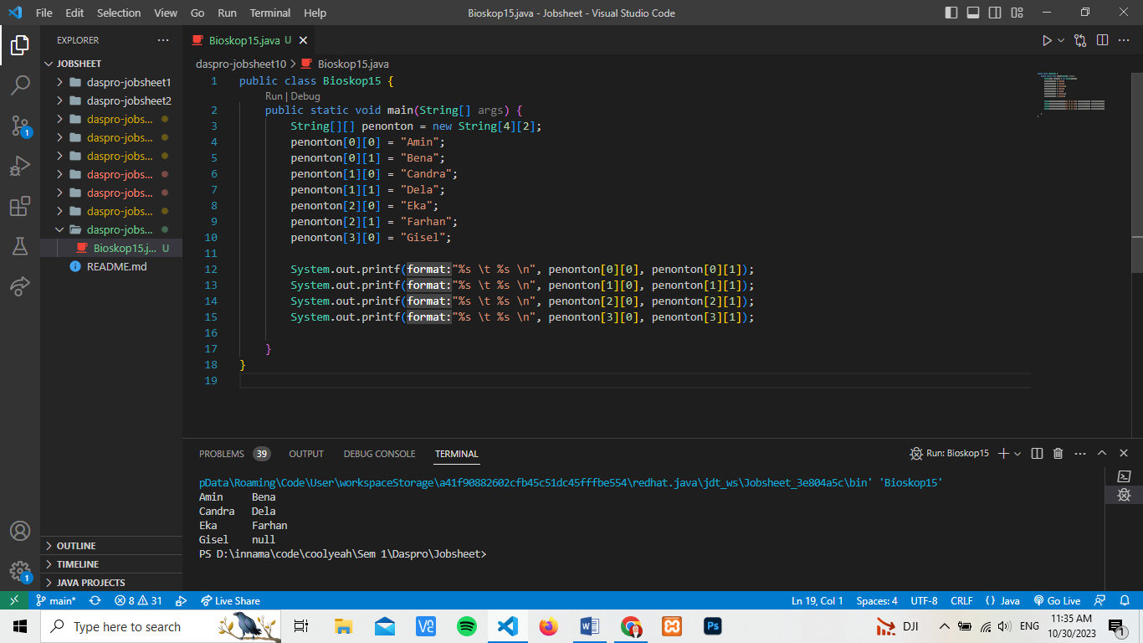

1. Tergantung metode yang dilakukan saat pengisian array. Jika elemen dideklarasikan satu per satu seperti percobaan 1 maka tidak harus urut saat inisialisasi elemen array. Namun jika melalui looping maka pengisisan harus urut sesuai indeks looping
2. Dikarenakan elemen penonton[3][1] belum di-inisialisasi
3. Hasil :

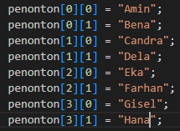 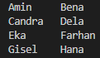

1. Hasil :

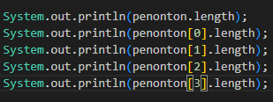 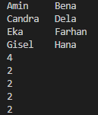

Fungsi dari penonton.length untuk menghitung baris pada array penonton, sedangkan penonton[0].length digunakan untuk menghitung kolom pada baris pertama array penonton, penonton[1].length digunakan untuk menghitung kolom pada baris kedua array penonton, penonton[2].length menghitung kolom pada baris ketiga array penonton, , penonton[3].length menghitung kolom pada baris keempat array penonton.

1. Hasil :

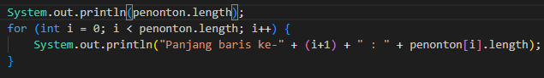

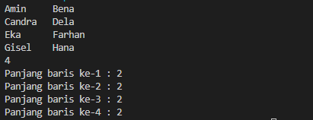

1. Hasil :

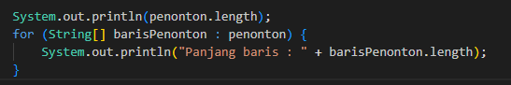

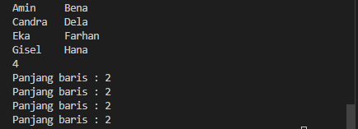

1. Keuntungan dari loop foreach:

* Sintaks yang lebih sederhana: Perulangan foreach lebih mudah dibaca dan ditulis dibandingkan dengan perulangan for tradisional. Hal ini memungkinkan Anda untuk fokus pada operasi yang akan dilakukan pada setiap elemen daripada pada variabel kontrol loop.
* Keamanan jenis: Perulangan foreach memastikan keamanan jenis, artinya loop ini hanya melakukan iterasi pada elemen urutan dan mencegah akses ke lokasi memori yang tidak valid. Hal ini mengurangi kemungkinan kesalahan runtime, seperti kesalahan segmentasi, yang dapat terjadi saat menggunakan perulangan for tradisional.
* Kenyamanan: Perulangan foreach nyaman untuk melakukan iterasi pada rangkaian yang memiliki ukuran yang tidak diketahui atau dinamis, karena secara otomatis menyesuaikan dengan ukuran rangkaian.

Kerugian dari loop foreach:

* Kontrol terbatas: Perulangan foreach kurang fleksibel dibandingkan perulangan for tradisional karena tidak memungkinkan kontrol yang lebih detail terhadap proses iterasi, seperti mengubah variabel kontrol perulangan atau melewatkan elemen.
* Overhead kinerja: Perulangan foreach menimbulkan beberapa overhead kinerja dibandingkan dengan perulangan for tradisional. Hal ini karena melibatkan pembuatan referensi baru ke setiap elemen urutan untuk setiap iterasi.
* Menyalin elemen: Dalam beberapa kasus, perulangan foreach dapat menyebabkan elemen urutan disalin, yang dapat menyebabkan masalah kinerja atau perilaku tidak terduga.

1. 4 baris
2. 2 kolom
3. Hasil :

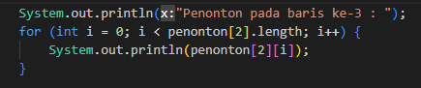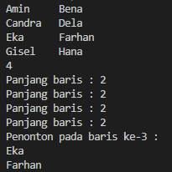

1. Hasil :

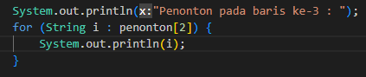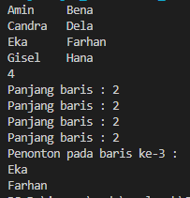

1. Hasil :

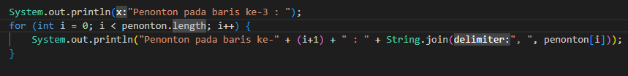

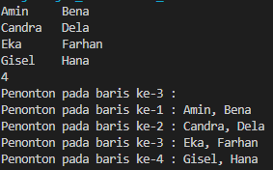

1. Menambahkan suatu karakter diantara dua kata bertipe string
2. Commit :

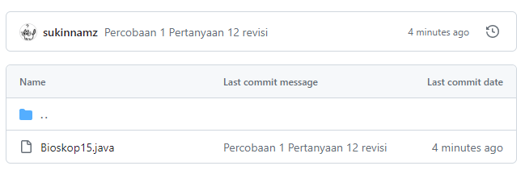

Percobaan 2

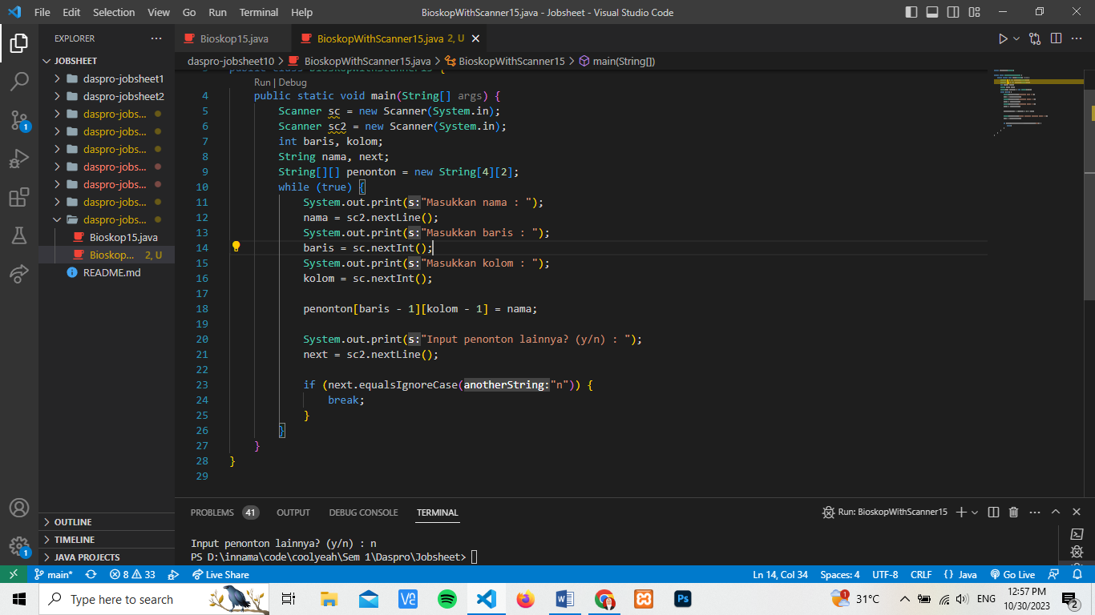

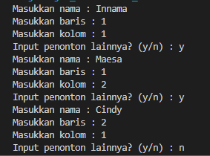

1. Tidak, posisi elemen ditentukan oleh inputan user pada baris dan kolom
2. Hasil :

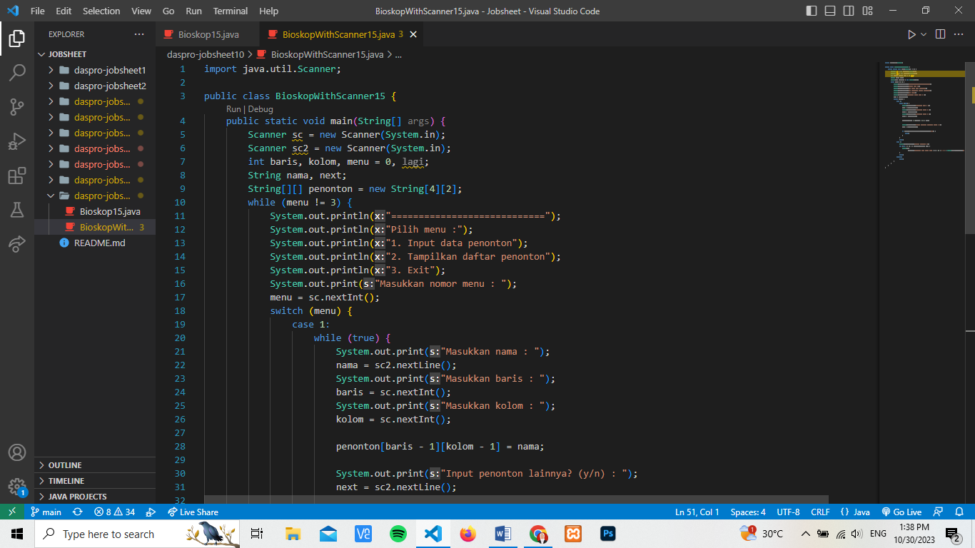

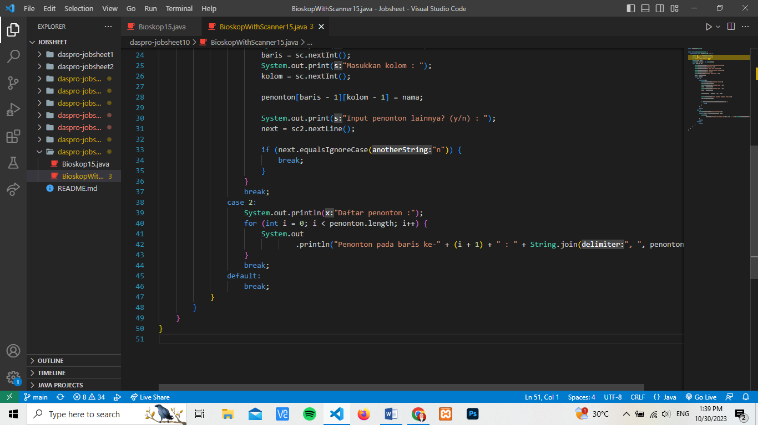

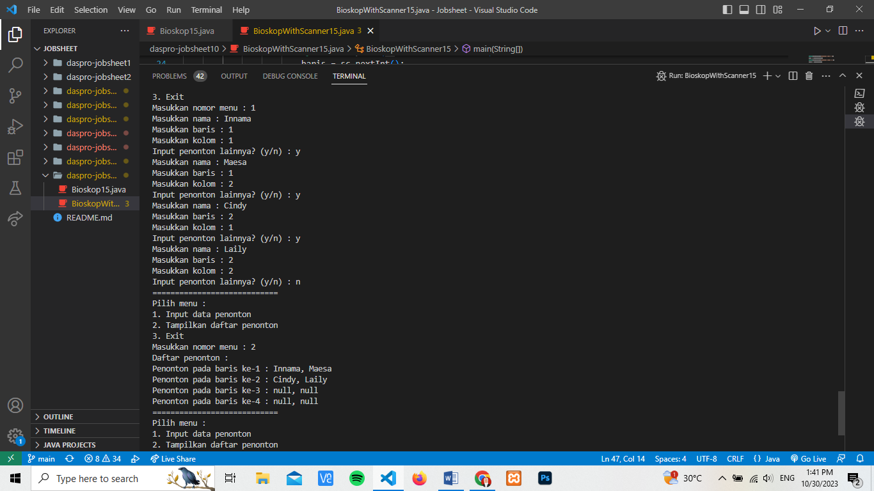

1. Hasil :

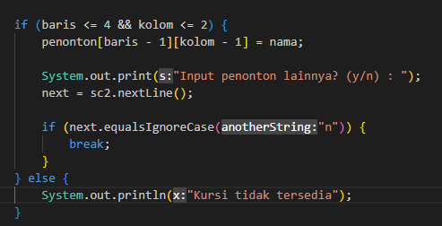

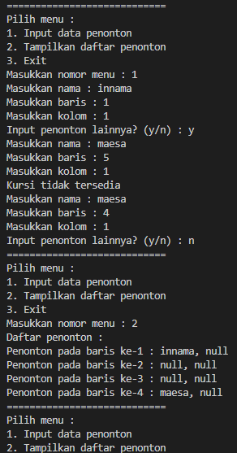

1. Hasil :

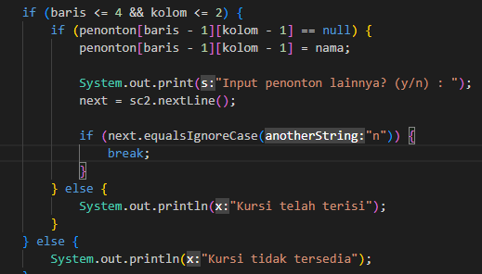

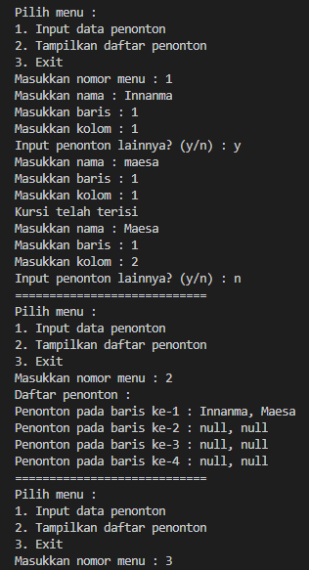

1. Hasil :

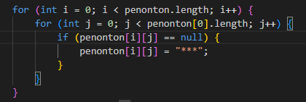

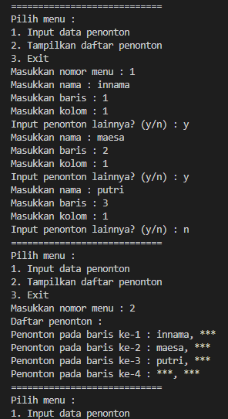

1. Commit :

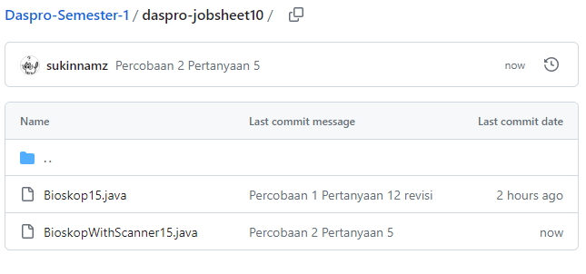

Percobaan 3

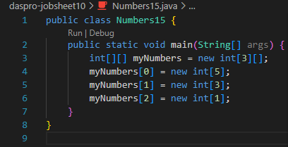

1. Hasil :

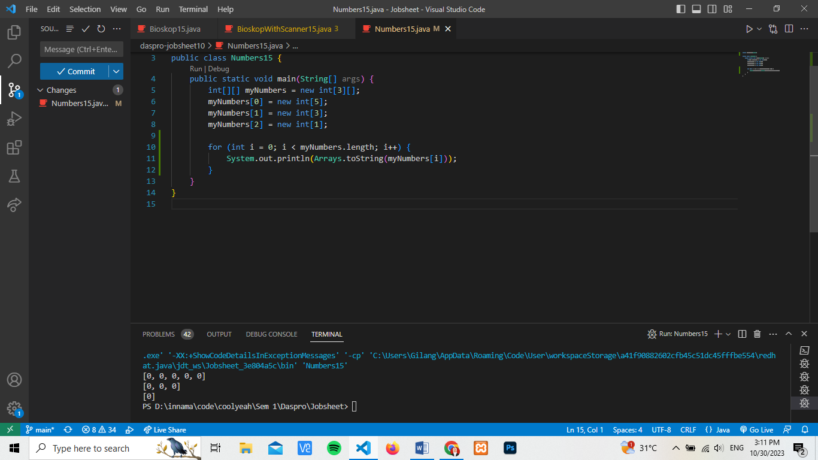

1. Mengembalikan representasi string dari konten array yang ditentukan
2. 0
3. Hasil dan output :

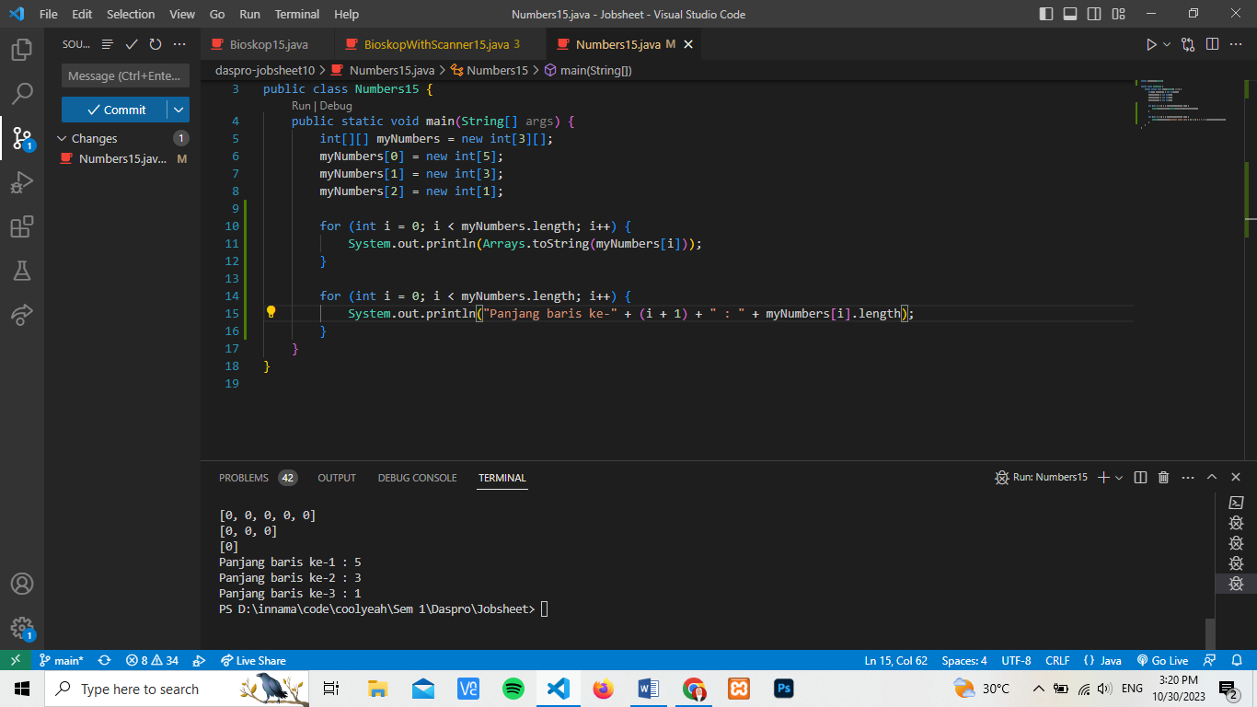

1. Dapat melalui perubahan pada for

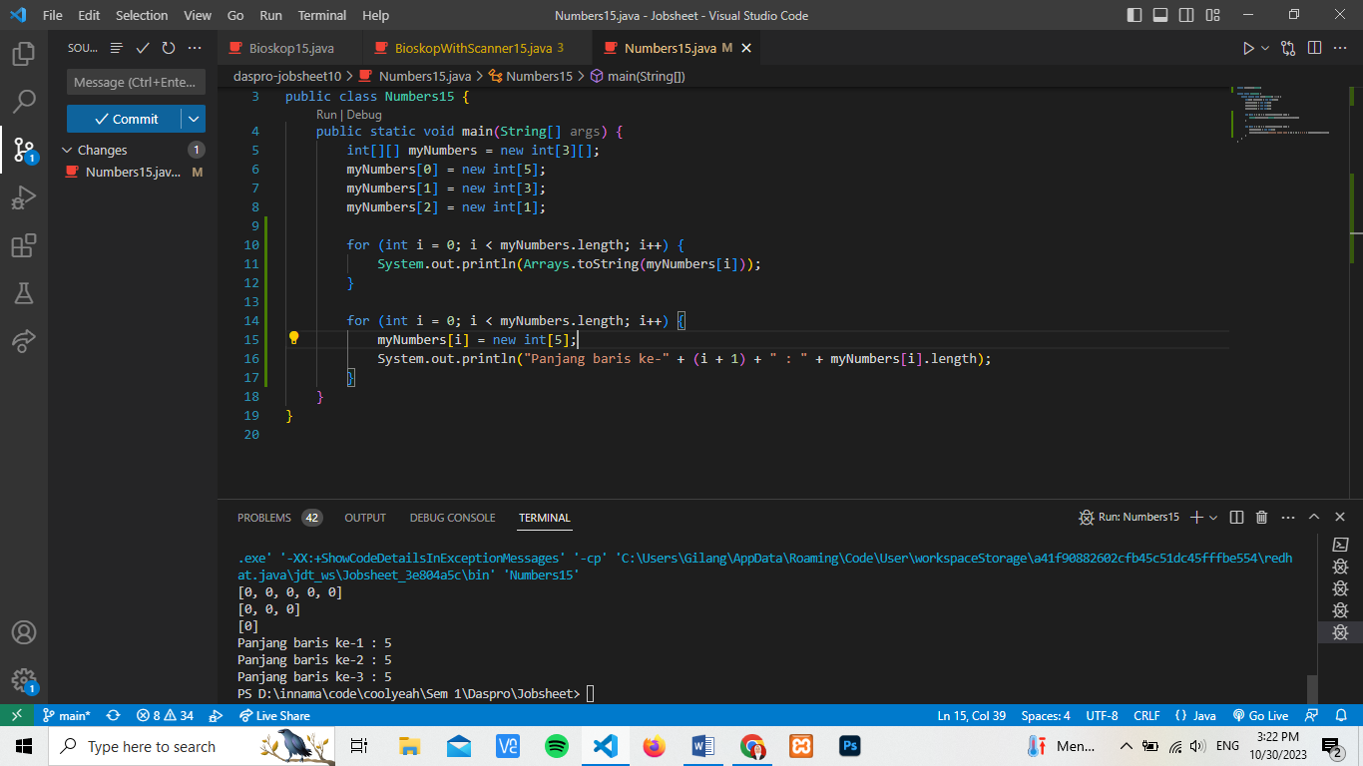

Tugas Kelompok

1. Fitur login menggunakan array dua dimensi

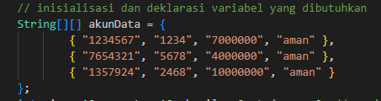

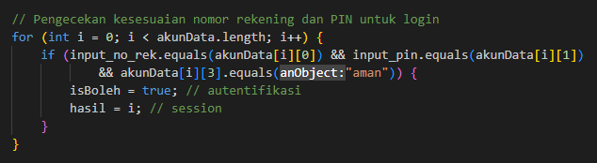

1. Fitur search saldo berdasarkan akun yang telah login

